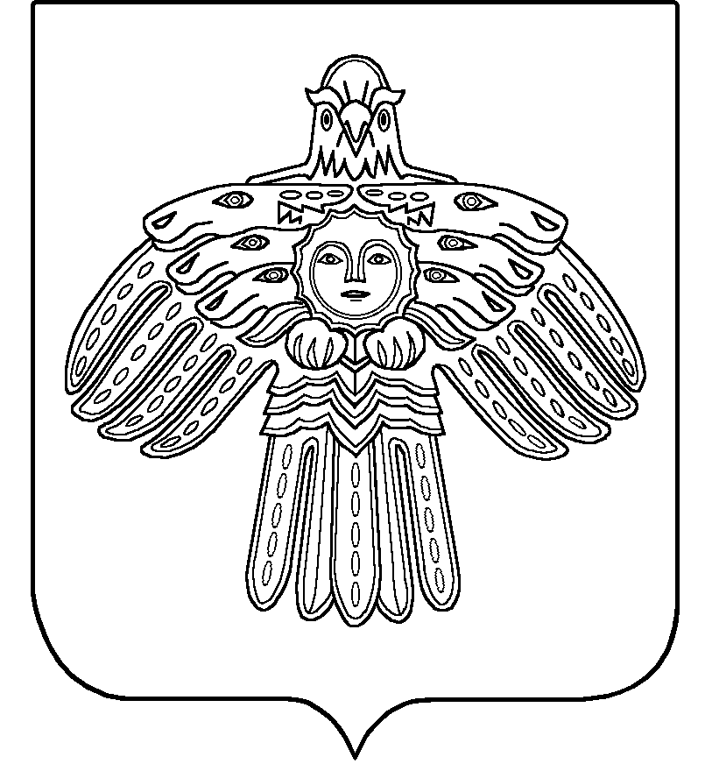

**«Мыс» сикт овмöдчöминса администрациялöн**

**Ш У Ö М**

### Администрация сельского поселения «Мыёлдино»

**П О С Т А Н О В Л Е Н И Е**

Республика Коми

Усть - Куломский район

с. Мыёлдино

01 июля 2024 г. № 19

**Об обеспечении безопасности людей на водных объектах**

**в сельском поселении «Мыёлдино» в летний период 2024 года**

В соответствии с Водным Кодексом Российской Федерации, федеральными законами от 21 декабря 1994 года № 68-ФЗ «О защите населения и территорий от чрезвычайных ситуаций природного и техногенного характера», от 06 октября 2003 года № 131 – ФЗ «Об общих принципах организации местного самоуправления в Российской Федерации», администрация сельского поселения «Мыёлдино» и постановлением Правительства Республики Коми от 15.06.2017г. № 315 «Об утверждении Правил охраны жизни людей на водных объектах в Республике Коми и Правил пользования водными объектами для плавании на маломерных судах в Республике Коми и признании утратившими силу некоторых постановлений Правительства Республики Коми» постановляет:

1. Утвердить сроки купального сезона на территории сельского поселения «Мыёлдино» с 01 июля по 31 июля 2024 года

2. Определить границы места массового отдыха населения у воды - на 803, 804, 805, 805,5 км от устья реки Вычегда.

3. Организовать установку аншлага в месте массового отдыха населения «Купаться запрещено»

4. Согласовать границы мест массового отдыха у воды с Усть-Куломским участком ФКУ «Центр ГИМС МЧС России по РК»

5. Организовать установку щитов и знаков согласно «Правил охраны жизни людей на водных объектах Республики Коми» утвержденные постановлением Правительства Республики Коми от 15 июня 2017 года № 315 (п.70 раздела IX)

6. Контроль над выполнением настоящего постановления оставляю за собой.

7. Настоящее решение вступает в силу со дня обнародования на информационном стенде администрации.

Врио главы сельского поселения «Мыёлдино» Н.Н.Паршукова